19 октября

Конкурс «Зеленый огонёк»

Вперед к победе!
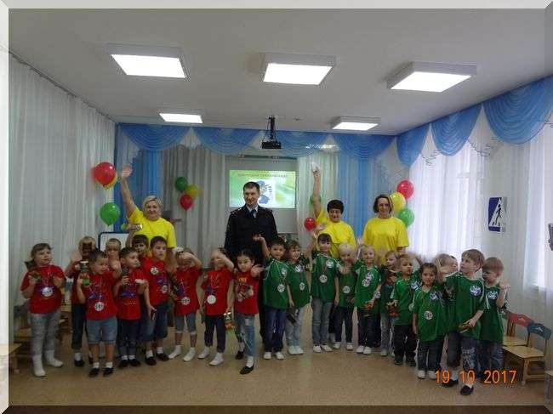
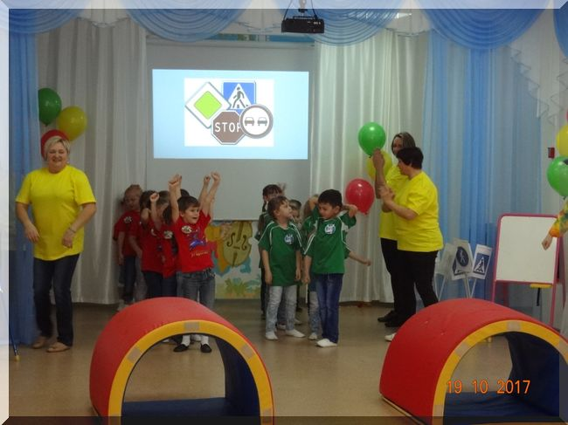

Развлечение «Дорожные знаки»

